**送给2017届实验高三学子**

**第二期**

**1、高三考试卷这样分析，考试成绩才会一次比一次高**

考试的功能有两种：检验和选拔。除了中考、高考、竞赛类考试以外，其余几乎都是检验学生对知识的掌握情况，从中发现问题，帮助学生查漏补缺、调整学习方法。所以，考后试卷分析其实是考试的一部分，或者说，与分数的获得相比，考后试卷分析才是真正收获的手段。

　　一、分析策略

　　所谓考后试卷分析，是指考试后订正试卷中出现的错误，分析考试的收获以及考试暴露出的问题，然后归类，逐一进行对照并制订出自我提高的措施与方法。所以，试卷分析要讲究以下四个策略：

　　1，从逐题分析到整体分析

　　从每一道错题入手，分析错误的知识原因、能力原因、解题习惯原因等。分析思路是：①这道题考查的知识点是什么?②知识点的内容是什么?③这道题是怎样运用这一知识点解决问题的?④这道题的解题过程是什么?⑤这道题还有其他的解法吗?在此基础上，学生就可以进行整体分析，拿出一个总体结论了。

　　通常情况下，学生考试丢分的原因大体有三种，即知识不清、问题情景不清和表述不清。

　　所谓“知识不清”，就是在考试之前没有把知识学清楚，丢分发生在考试之前，与考试发挥没有关系。

　　所谓“问题情景不清”，就是审题不清，没有把问题看明白，或是不能把问题看明白。这是一个审题能力、审题习惯问题。

　　所谓“表述不清”，指的是虽然知识具备、审题清楚，问题能够解决，但表述凌乱、词不达意。上述问题逐步由低级发展到高级。研究这三者所造成的丢分比例，用数字说话，也就能够得到整体结论，找到整体方向了。

　　2，从数字分析到性质分析

　　要点有三：①统计各科因各种原因的丢分数值。如计算失误失分、审题不清失分、考虑不周失分、公式记错失分、概念不清失分等。

　　②找出最不该丢的5～10分。这些分数是最有希望获得的，找出来很有必要。在后续学习中，努力找回这些分数可望可即。如果真正做到这些，那么不同学科累计在一起，总分提高也就很可观了。

　　③任何一处失分，有可能是偶然性失分，也有可能是必然性失分，学生要学会透过现象看本质，找到失分的真正原因。

　　3，从口头分析到书面分析

　　在学习过程中，反思十分必要。所谓反思，就是自己和自己对话。这样的对话可能是潜意识的，可能是口头表达，最好书面表达。从潜意识的存在到口头表达是一次进步，从口头表达到书面表达又是一次进步。书面表达是考后试卷分析的最高级形式。所以，建议学生在考试后写出书面的试卷分析。这个分析是反观自己的一面镜子，是以后进步的重要阶梯。

4，从归因分析到对策分析

　　以上分析，都属现象分析，在此基础上，学生就可以进行归因分析和对策分析。三种分析逐层递进：现象分析回答了“什么样”，归因分析回答“为什么”，对策分析回答“怎么办”。对此，学生要首先做到心中有数，下面将做详细探讨。

　　二、九字诀

**马上写**

　　首先，学生把做错的题重新抄一遍，然后请教老师或同学，详细写出正确过程和答案，主观性试题还应根据老师讲解的解题思路补充齐全。

**及时析**

　　及时写出对试卷的分析内容，包含以下两步：①综合评价，即哪些题目做得比较好，哪些题目存在失误?②在纠正错题的基础上，对错题进行归类，找准原因，对症下药。

　　错误原因一般有三种情况：

　　一是对教材中的观点、原理理解有误，或理解不广、不深、不透;

　　二是对某些题型的解题思路、技巧未能掌握，或不能灵活地加以运用;

　　三是表现在答题时的非智力因素方面，如遇到复杂些的论述题，便产生恐惧心理等，从而造成失误。

　　如果是第一种原因，学生应针对题目所涉及的有关知识要点及原理内容认真地加以复习巩固，真正弄懂弄通，如果是第二种原因，学生应要求自己务必掌握住某一题型的答题要领。

　　无论是哪一类题型，都有答题思路和方法，但关键是对某一特定试题具体作答的“个性”和“特殊性”，只有细心体会，才会有所感悟和提高。如果是第三种原因，学生应在平时训练中有意识地培养和锻炼自己的良好应试心理素质，努力克服不良心态，在答题时做到从容不迫、沉着冷静。

**经常翻**

　　试卷自我分析写完后，和试卷粘贴在一起，要注意保存。积累多了，可以装订成册。千万不要束之高阁，要经常翻阅复习，以达到巩固知识，加强理解，培养能力，掌握规律的目的。

**2、看完这篇文章，父母再也不用担心我高三不能专心学**

高三这一年，铺天盖地的考试就是其主旋律。对于学习不专注的学生，花再多的时间都难以大幅度的提分。高三的专注，是针对不受外界干扰来谈的。高三的专注，来自坚定的意志，强大的自信和对未来的专一！我们发现，上了高三的同学们难以专注的原因包括放不下过去、担忧未来、思维混乱。这具体表现在：

**1、放不下过去**

　　高三的课堂上，不是所有学生都能做到专注。生物课上抢时间做几道数学题，物理课上偷偷地背几个英文单词……高三的课外复习常常是一拿起语文书，就想起还有数学卷子没做完，做了几道数学题，又懊悔上次物理没考好，想多做点物理题……时间就在这样“患得患失”中流逝，压力就在这“犹豫不决”间陡然增加。临睡时，还是要忍不住后悔：化学作业还没做完呢！这样的结果是：越学越焦躁，越学越退步！这样不专注的摇摆状态会让一些同学认为，我努力了，为什么成绩就不见提高呢？请问，你这样慌乱的学习怎么可能有效果？

**2、担忧未来**

　　上了高三，很多同学心里有块大石头压着。害怕每次考试，害怕时间越过越快，害怕离高考越来越近。为什么这么怕？觉得高考难，很多课本知识还没记住。觉得自己方方面面都不如其他同学，其他同学做题速度快一点，都能让你崩溃。这些“莫名恐惧”围绕在高三学生的心头，挥之不去。其实，这些恐惧如梦如幻，因为你的执着和无明导致。是你内心对目标的渴望和对结局的过度重视导致的。

**3、思维混乱**

　　这里的“胡思乱想”，特指知识间的错误联系和做题时的前后纠结。考场上经常有这种情况，本来已经做出了正确的答案A，可是又对自己的答案十分怀疑，想选择B，于是开始采用概率法、骰子法来进行最后结果的选定。这样的同学并不在少数。其实，如果你能再多花3分钟，专注于审题，专注于寻找线索，专注于变换解决方法，也许你就能攻克这一难关？

**那么，我们如何克服这三种不良情绪呢？**

**摒弃“患得患失”**，专注当下针对这种不专一，要严格要求“专时专用”，养成投入在一件事中的习惯，一段时期后，就可以调整到专一的学习轨道上来。同学们会发现：踏踏实实地听每一堂课，踏踏实实地做眼前的每一道题，最后的成功是自然而然的。专注于你的计划内容，专注于你现在所进行的学习，专注于每一道题的解题方法，只有专注才能把你从惶惶不安中拯救出来，才能让你有实质性的提高。所以，高三的学习一定要专注，千万不要陷入到患得患失“选择性强迫症”的泥淖中。在挣扎着又想干这又想干那的时候，最好的时光已经悄然而逝，不如专注当下，相信进步就在不知不觉中。

**移除“莫名恐惧”，**专注眼前高三的恐惧，大部分来自于是来自针对来自于高考后果的压力。你敢不敢先平静的接受一个最坏的结果：也许今年你不能考上最理想的高校。如果这个结果你能接受，那就没问题了，你还有别的路可以走，例如复读，例如读自考、成考、读电大等等。你在一生中将经历的挑战和压力绝对将比“考大学”更严重，难道你就从此不敢迎接生活？越开放的心态和越完整的价值观，越有助于你把握好高考在你一生中的意义，并直接影响你在现场的实际表现。

**驱散“胡思乱想”**，专注知识经过长期传统复习和模考打击的考生，习惯于用且仅会用知识点做题，一旦在考场上找不到思路，马上先假设自己不行，潜意识里认为想不起来知识点就根本不可能解题。而这个说服并不完整。考生必须先假设自己能做出这道题，只是还没看清条件而已（注意，这里指的是英语，理综，而不是语文考试。）一旦看清条件，如果仍然回忆不起知识点，也可以用正确思维步骤和标准化考试自身的弱点，把损失降低到最小，甚至得到正确答案。这是每位高中生都应该具备的自信原则。《淮南子》说，逐鹿者不顾兔。理清你的“千头万绪”，排除干扰，专注于你的理想和实现理想的过程。在高三，专注是你解决焦躁、犹疑、停滞的最好法宝。

**3、高三党注意！这些问题不改正，高考不可能有好成绩**

高考成功者的经验大多缤纷多彩，但失败的教训原因多有雷同相似之处。将高考失败者一些典型常见的教训汇总罗列出来，也是一面镜子供同学们返照自己，提醒警示自己，折射出高考复习中有待改进完善的地方。

**教训一：忽略基础，过于浮躁**

　　片面强调复习效率和短期内追求总分大幅提高易使同学们心浮气躁，追求短线行为，一会儿翻这本参考书，一会儿看看那本习题集，一晚做几十道题还嫌少…其实都是青蛙点水，流于表面。复习是一个潜移默化、厚积薄发的过程，成绩的提高和能力的形成不是一跳而成的。衡量复习效果的高低也不是以看书多少做题多少为标准。伤其十指不如断其一指，只要掌握“真谛”，精做一题胜过泛做十题，精透一页知识胜过粗翻一本书。

**教训二：缺乏恒定、清晰、强力的高考奋斗目标**

　　“我想考上大学”、“我想考上名牌大学”只不过是一种笼统的泛化的模糊的高考目标，对潜意识学习潜能的刺激力度不大，高三总复习中，更需要一个恒久、量化、清晰、明确、具体的高考目标牵引自我潜意识去努力，克服学习中的重重困难。建立强力的高考奋斗目标。

**教训三：主线复习进度未能紧跟老师的复习战略**

　　在高三总复习中，完全撇开老师的复习安排独立搞自己的复习计划是最容易多走弯路步入歧路的短视行为，这方面惨重失败的教训是屡见不鲜的。就连自学能力及强思维素质扎实全面的高考状元们以亲身的教训再三告诫同学们：自己的复习小计划一定要服从老师的大计划，千万不要甩开老师另搞自己的一套。

**教训四：眼高手低，不愿意亲自动手进行各科复习内容的自我整理、自我归纳、 自我梳理**

　　许多同学总以参考资料上面已系统化整理好复习内容为借口，不愿意动手做扎实细致繁重的复习内容系统化的整理笔记。

　　“纸上得来终觉浅，要知此事须躬行”。自己动手整理的系统化知识笔记是自己的脑力思维结晶，深扎在大脑深处，与大脑神经元记忆系统钩链成网，潜意识对其有感性的“亲切”熟知感，岂止是看参考书上他人代劳整理出来的内容所能与之相提并论的。

**教训五：未能及时做好复习信息的反馈汇总**

　　复习中的错题、疑问、焦点、疏漏、遗缺等反馈错源信息都是很宝贵的增分“矿源。针对错源信息进行自我补救式强化复习，可以把时间、精力用在刀刃上，防止做过多的无用功，

**教训六：不善于制订科学的小计划**

　　时间安排不当，缺乏小计划，自我复习东一榔头西一锤，漫天撒网，没有阶段性复习目标。或者自我支配时间安排过紧，缺乏弹性、机动性，是小计划失败的通因。紧跟着老师走是“大锅烩”，自己的小计划是“小勺喂”、“大锅烩”要吃饱，“小灶菜”要喂好。制订一份留有时间弹性的小计划是每一位考生应切实考虑的。

**教训七：没有养成每日自我暗示、自我调节、以进入自信、乐观、向上的积极学习心态的好习惯、**

　　科学家们做过这样一个实验：在演员大脑的特定部位贴上微电极，然后按内容不同要求演员们表演各种电影情节。当他们演出与灰色、无精打采、消极、沮丧、愤怒有关的情节时，实验监测仪显示脑啡肽的含量随之降低，当剧情进入欢乐、健康、愉快、喜悦、自信、爱情的内容时，脑啡肽的含量也随之上升。脑啡肽是调节学习心态的天然快乐剂。养成积极乐观的积极学习心态有利于大脑分泌脑啡肽的增加。

**教训八：精力分散，未能把精力长期十分专注于学习事务上**

　　同学们的精力就像电灯光源。光源照得范围太广，则光线散乱，亮度暗淡。唯有把光线聚焦成光束，才能提高亮度，穿透黑暗。同学们把自己全部的精力像激光一样聚焦投注于学习中去，可以钻透各科学习中阻碍成绩提高的任何“瓶颈口”，顺利完成差科弱科的复习升级。

**教训九：自我设限，缺乏心灵上的周围激励力量**

　　三分钟热度是同学们复习中常犯的通病，每天应该随时用自我想像、自我暗示、自我谈话、自我反省、自我激励、自我鞭策等多种激发方法突破心理上的学习高度极限，焕发出心灵的巨大潜能，使自己每时每刻处于心静如水激情似火的自信学习状态。潜意识的学习能力无法想像的，哪怕是平时激发出一点点，也能迅速优化你的学习状态。

**教训十：忽视各科复习中的客观增分规律**

成绩的提高也是有规律可循的，例如：各科记忆知识的梳理成网，分类解题收获的总结积累、文科复习注重知识的反刍，理科复习侧向思维迁移…遵循各科的增分规律去用功复习，就等于找到开启成功之门的钥匙。

4、高三复习效果不佳？不妨试试这7招！

新学期开始，高三的新生们，你们准备好了吗？如何快速进入紧张的复习状态，如何把握别人都把握不了的时间呢？小编给大家分享七个小技巧吧，帮助大家进入复习状态。

　　一招：巧用心理暗示

　　“已经高三了”的心理暗示比什么都重要。人的成功最重要的莫过于知道自己处于什么样的情形下，知道自己下一步要做什么。潜意识的意识到自己“已经高三了”，默默地告诉自己不能我行我素了，养成这样的学习习惯那就意味着学习状态的到来、成功的开始。

　　二招：巧寻读书环境

　　要寻找最佳的环境读书。学校环境自不必说了，主要是在家里读书的环境。无论是晚上还是周末，建议尽可能少呆在家里，因为家里是港湾，主要是休息的地方，哪怕有相当好的学习环境。

　　可以跟两三个同学一起，去图书馆最好，又安静，又有气氛，一起写，有问题还能问，累了也可以休息一会一起玩玩。特别是周末回家不想学习的学生很容易荒废周末。

　　三招：巧订学习计划

　　模拟课程表安排好每天课余时间学习计划表，列出每天的学习科目和学习时间段，并尽量详细地列明早晨几点到几点读什么书，中午几点到几点午睡，傍晚几点到几点体育锻炼、课外阅读或各安排哪几科学习。

　　每科兼顾到学习的吸收、复习、练习、归纳、预习五大环节，连各科学习期间的休息时间以及睡觉和起床都可列出来。订下学习计划表后，尽量排除干扰坚决执行。

　　四招：巧理每天时间

　　要保证合理的睡眠安排，建议早上6：00后起床，中午休息30分钟，晚上不要超过23：30。如果上课常打瞌睡，便说明时间安排上有问题，学习效率很低。

　　实践证明许多原本基础较好的同学就因为不注意这点而在高考中失利。合理调整学习和休息时间，上课才能集中精力。应该意识到，70%以上的知识是靠课堂的，30%知识才靠课余时间弥补。

　　五招：巧做限时训练

　　高考是个大系统，各科目是零件，加强限时训练是协调多学科学习、单科学习卓有成效的做法。

　　在做章节练习时，对每一题分配相应时间，尽量在规定时间完成，最后才对答案，看自己完成练习的正确程度，查找自己知识掌握程度，快速发现自己问题所在，在最短时间内予以弥补或矫正。正确率低于70%往往意味着自己在相关章节存在着较大问题。

　　六招：巧抓零碎时间

　　零碎时间来无影去无踪，没用谁都不知道它来过，用了都说好。采用间断性、频繁性背诵，争取零碎的时间，学语文和英语特别需要采用这种方法。

　　背诵语文、英语名篇名著时，同桌可以相互提示性对背，可提示一句话中的最前面一两个字词。当然，政治、历史科许多评价性内容会随时间而变，可考虑运用简化记忆法或口诀记忆法。

　　七招：巧养三个习惯

　　最重要的三个“养成”即养成做笔记、做标注、做错题的三个良好习惯，解题过程中千万不要满足于得出答案，要清楚答案从何而来，力求把每一题错的选项改成正确的选项，或指明错误原因，或标出证明性实例、反驳性实例。理科学习通过归纳可以提高复习效率，真正把握各种解题思路、方法和技巧，最大限度地避免失误。

　　刚进入高三复习，有些学生可能一时没法进入状态，静不下心来复习。此时，千万不要着急，可以试试上面几个小技巧，调整自己让自己快速进入高三复习状态。

**5、高考复习过程中常见的十种弊病及解决方案**

随着高考复习的深入，影响考生成绩提高的弊病也会逐渐暴露出来，大家必须高度重视，并及时纠正，才能轻装迎战高考，从而取得不断的进步。下面列举十种常见症状，并提出相应的解决方案，供大家参考：

**弊病1：喜欢钻研偏难怪题**

　　表现：许多同学认为攻坚阶段就必须要有大量的偏题、怪题、难题才能显示出自己的水平，才能拿下高考中的压轴题。

　　解药：考试说明明确提出，不考偏难、怪题，建议大家别做无用功。只有牢固掌握常规思维，常规方法，才能以不变应万变，即使是一个尖子生，花费很多的时间钻研偏、难、怪题也是一个不好的现象。

　　口诀：重视双基、淡化偏、怪、难题，针对训练、重点专练。

**弊病2：题目做得越多越好**

　　表现：许多同学漫无目的的做题，做得都麻木了，效果也就差了。有时，基本的东西还是学得模棱两可，没有过关，经过大量做题以后，巩固了或者默认了某种不正确的认识，反而有害无益。

　　解药：考试说明中明确提出，注重基础，考查能力，只有对基础知识了如指掌，深刻理解，做题才是最有效的。要多做一些基础题，还有注意一些规范的表述。

　　口诀：回归基础、精选练习、持之以恒、量力而行。

**弊病3：不注意知识系统化**

　　表现：不把知识系统化，是复习效率低下的最根本原因之一，没有系统化就难有头绪，各知识之间就彼此孤立，各部分内容复习到什么火候，哪些地方过关了，那些地方自己没有学好，心中无数。

　　解药：第一轮复习以后，应在各知识点梳理的基础上，找出各知识点之间的联系，形成知识网络。通过归纳，不仅可以梳理这一部分知识，更重要的是对今后那些有难度题提供一些可行的解题方法和思路。

　　口诀：梳理知识、形成线索、串联线索、形成网络。

**弊病4：不注重抓住学科体系重点**

　　表现：有些同学希望各个学科、各个知识点学得面面俱到，结果样样都抓，样样也没有抓牢。

　　解药：当基础知识和方法复习一轮以后，我们应该抓住重点来学。这里的重点是一方面抓住重点学科学习，差的学科上升空间大，应予以重视，促进学科之间的平衡。另一方面要理清学科内的终点内容，进行强化训练，力争触类旁通，形成能力。各个知识的板块内容，要能够在知识梳理过程中有所掌握，高质量的训练好一些相关的题目，不贪多、只求精。

　　口诀：合理取舍、深化重点、追踪热点，有的放矢。

**弊病5：没有找到适合自己的方法**

　　表现：有些考生在复习过程中，不可谓不努力，但是成绩还是上不去，就是因为没有找到适合自己的方法。

　　解药：首先要明确看书和做题的三个境界：

　　看书的第一境界就是“记”，记住那些概念、定理、公式，明白有关知识的意义。

　　看书的第二境界是“联”，就是将现在所学的知识与已经学过的知识联系起来形成系统。

　　看书的第三境界是“用”,就是要把所学的知识点应用到解题中去，这样才能更好的掌握。

　　解题的第一境界是“解”,就是想尽一切办法解决面前的问题。

　　解题的第二境界是“思”；就是解题以后要回顾和反思，总结出经验和方法。

　　解题的第三境界是“归”，就是将获得的经验和知识回归到书本上去。

　　如果提升到这种境界，看书时候多想应用，设想应用这些知识时的情形，做好配套练习，做题时候多想书本和知识联系，这样的效果一定会更好。

　　口诀：学会看书、提升境界、有效解题、改进方法。

**弊病6：不善于总结归纳**

　　表现：这种症状的产生归根结底还是题海战术导致的结果，拼命做题，认为做多了、接触面就广了，题型练得多了，方法就多了，居然还有一些高三老师也一直这样认为。其实题海茫茫能做得完吗？

　　解药：复习中，我们应该总结和归纳一些知识系统，也要归纳和总结存在的问题，形成错题档案，还要归纳解题方法，如归纳某些问题的重要解题思路，并总结哪些方法能解决哪些问题，还有归纳知识点之间的联系，把知识学透，把方法用活。

　　口诀：由表及里、总结得失、总结方法、举一反三。

**弊病7：学习计划不合理**

　　表现：有些同学糊里糊涂的过日子，摸摸这个，碰碰那个，或者完全从兴趣出发，或者干脆把学习任务堆积起来，一直拖到不得不完成为止，这时候新任务就来了，导致自己无所适从。

　　解药：复习计划可以分为三种，其一是阶段性计划，即对一个时间段内学习的大体安排。其二是短期计划，常常为天计划，可以具体设计自己的时间安排，具有很强的操作性，制定好以后严格执行。并使自己过得充实起来。第三是整体的计划，包括成绩的分数，名次等，这样使自己永远会有目标。

　　口诀：分段计划、科学有序、保证落实、严格执行。

**弊病8：根据个人喜好下功夫**

　　表现：许多学生学科发展不平衡，只对某个学科感兴趣，或者只对某个老师所教的课感兴趣。对自己不喜欢的科目，或者对自己不喜欢老师所教的科目漫不关心，导致成绩无法提高、学科之间的差距也越来越大。

　　解药：要想提高总分，应在弱势学科和自己不太感兴趣的学科上多下功夫。

　　口诀：优势学科、稳步提高、弱势学科、强行入轨。

**弊病9：纠错屡犯，成绩难以提高**

　　表现：有些同学没有从错题中总结经验的习惯，所以没有找出错误的根本原因，一味的认为自己没有记住。

　　解药：在纠错过程中，既要总结错误原因，更要分析其原因，利用反面知识巩固正面知识。分析错在哪里？为什么会错？怎样改变条件和问题，使错误的答案变成正确的答案。同时，要抓住典型对正确解题进行分析，对答案进行检验。事实证明，练习是实践，分析是升华，只做不分析，练习往往走过场。要分析解题的根据是什么，还有没有别的解法等。

　　口诀：分析错题、追根求源、反思错题、塞翁失马。

**弊病10：患得患失、考前心态失衡**

　　表现：高考当前，有的学生因为过度紧张导致状态不佳，甚至病倒。

　　解药：考前要防止两个极端的做法：一是过度放松，破坏了长期形成的生物钟，会适得其反。二是挑灯夜战、加班加点导致过度劳累，这些方面还有许多要注意的地方，以后再做总结。

　　口诀：调整心态、保持平衡、放松心情、缓解疲劳、合理饮居、一张一弛。

**6、年级倒数第4到高考状元，清华学霸的学习计划表！拿走不谢！**

学霸之所以能成为学霸，那是因为他的学习方法不同于常人！每名学霸的学习方法、学习技巧都各有千秋，但成绩优异的学生却都有一个共同的特点！那就是，他们都会制定并严格遵循自己的学习生活计划！

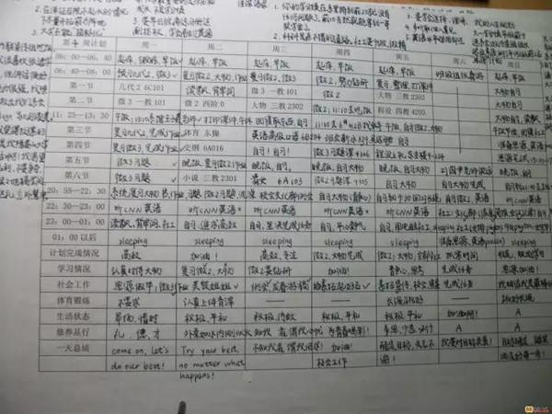

下面这是今年高考状元、清华学霸分享给大家的学习计划表！他根据这三张表格坚持了这三年，最终功夫不负有心人，取得了优异的成绩，成功被清华大学录取了！

如果各位家长、同学觉得值得借鉴的地方，可以用一用！最重要的还是持之以恒，方能成大业！

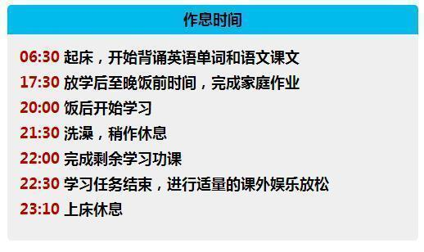

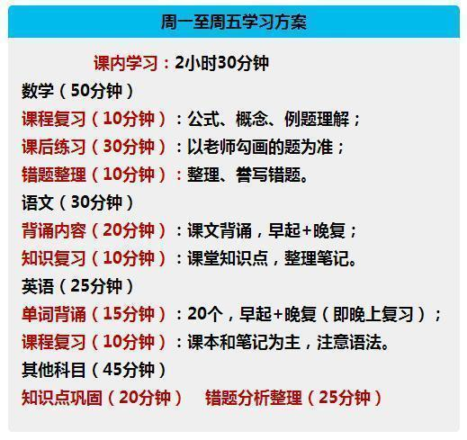

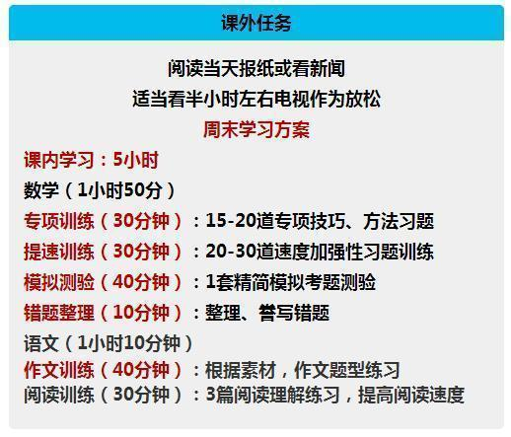

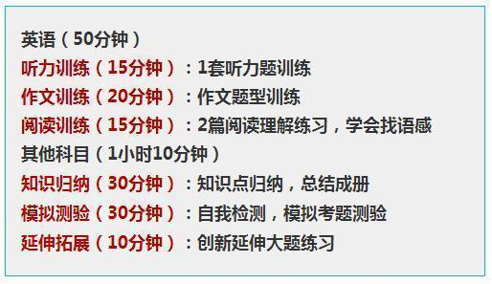

7、**特级教师多年经验总结：尖子生身上最大的共性，原来是这7个！**

从教十多年，也接触过很多牛娃。这些牛娃中，包括高考状元、国际奥赛金牌。直到今天，这些别人家的孩子，有的已经工作，有的仍在国内外继续深造。

已经工作的，在职场上仍然游刃有余；继续深造的，在学校里还是如鱼得水。

这些牛娃，个性迥异，各有特点，着重的领域和方向都有不同。但是，他们身上都有一些共性，这些共性是他们“牛”起来的根本。

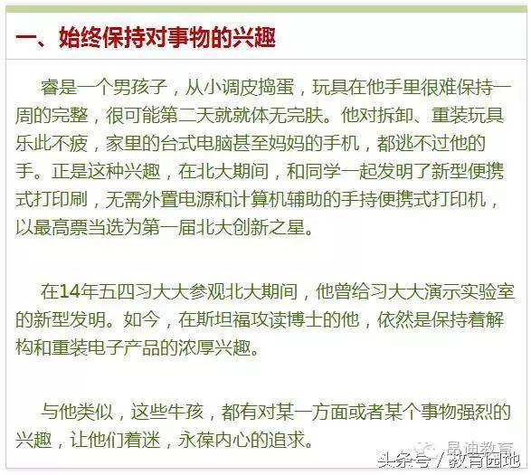

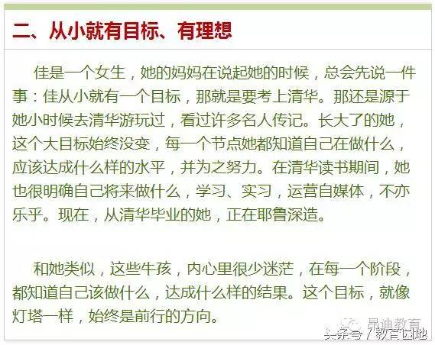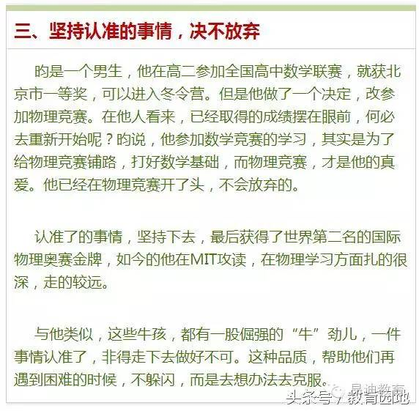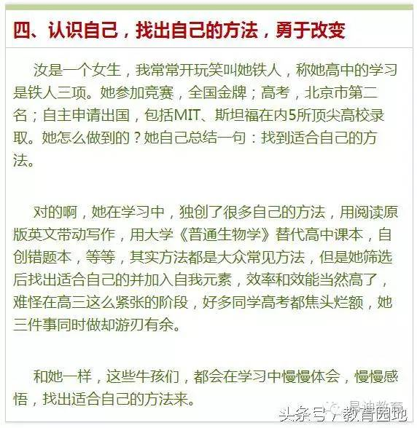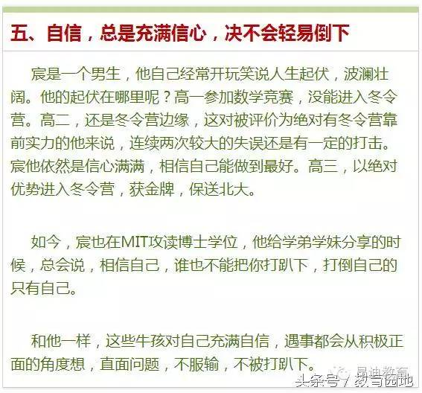

这些牛孩儿，尽管各异，但这些共性帮助他们比他人走的快一些，走的稳一些。这些良好的品格，为他们今后的发展，打下了坚实的基础。

**8、高考语文一二三轮复习该怎么走？**

语文学习，重在平时的积累和领悟。很多同学在进入高三总复习阶段后，总是觉得找不到复习的头绪，无从下手。其实只要在复习阶段能突出重点，在模拟训练中强化审题意识，并注重发挥自身非智力因素的作用，是完全可以提高语文成绩的。

　　对于临考阶段的复习方法，应分清轻重缓急，总结提高。轻重缓急指属于记忆方面的内容，如名句名篇，可放在后期复习，复习早了容易遗忘；技能方法类考点，可放在前期进行，如古诗文阅读、现代文阅读等内容。最后要把所有复习过的考点进行系统化、网络化。

　　在这里给大家推荐三轮复习法：在三轮复习法中把高三的复习时间大致分为三段，每段时间里的复习目的各有侧重，时间长短也各不相同。

　　第一轮语文复习从八月中到明年的二月底，主要目的是基础能力过关；第二轮语文复习从明年的三月初到五月初，主要目的是综合能力突破；第三轮语文复习从明年的五月初到高考，主要目的是提高应用能力。

　　一、第一轮复习

　　第一轮复习要全面阅读教材，查漏补缺，彻底扫除知识结构中理解上的障碍。在这一基础上，对语文基础知识进行梳理和归纳，建立完整的知识体系。同时配以课堂针对性训练和单元训练，提高应用能力。

　　建立完整的语文知识系统指的是整理、完善语文知识的各个系统。

　　语文知识的大系统包括语音知识系统、文学知识系统、词及短语系统、单复句知识系统、修辞知识系统、标点知识系统、现代文体知识系统、古今文学常识系统、写作知识系统、文言知识系统等；语文知识的小知识系统即为每一个语文知识点的性质、分类、意义或用法。如“词”这个小系统，就包括词义、色彩轻重、范围、搭配、语体等。甚至还可分得更细，如词语的感情色彩。在这一轮复习中，同学们需要熟悉大系统和小系统，并在复习具体知识点时，有意的将所复习的知识点和其所属的知识系统联系起来。

　　二、第二轮复习

　　第二轮复习要明确重点、难点，深刻理解每一个知识结构及其知识点中的重点，突破难点，把握知识结构内部之间的联系。同时进行解题训练，提高应战能力。高考语文复习，要防止两种偏向：一是拼命做题目，自以为做得越多越好；二是不认真复习，自以为复习未必有用，指望临场发挥。这两种偏向都是侥幸心理的反映。正确的做法应该是有的放矢，认真复习，突出重点，讲究实效。

　　测试重点无非是在阅读能力、语言表达和作文这三个方面。除了作文，大多数同学失分较多的是现代文阅读和语言表达，在这一轮复习中大家一定要注意对这几部分内容的复习。

　　现代文阅读着重考查筛选和提取信息的能力，理解和分析能力，鉴赏和评价能力。这三方面试题的正确回答都以对文章的准确理解为前提。大多数同学答不好题主要不是文章读不懂，试题不会答，而在于没有处理好读文章与答题的关系。因此复习时要特别注意找到依据不同类型文章的要素读懂读通文章的基本规律，进而形成运用文中语言材料组织答案的能力。

　　阅读能力的培养应注重两个方面，一是信息筛选的能力，二是对阅读材料的理解和分析能力。大家在平时所阅读材料的内容大多是新鲜的，能否在短时间内了解和掌握更多的信息与学习效率有很大关系，因此快速有效地阅读是语文学习应该着重培养的能力，阅读的理解和分析能力在高考试卷中所占比例较大，也是高考考查的重点，在阅读复习中应该注意句与句、段与段之间的联系，了解文章作者的观点和文章的中心思想，做到从整体上把握文章。

　　作文复习主要不是听老师讲，而要靠自己写。在写中提高审题能力，提高运用来自生活中的材料表达真情实感的能力。同时要关注当前社会在政治、经济、科学、文化等方面发生的重大事件，积累写作材料。

　　在第二轮的复习中，也应加强对必考的古代诗文阅读的复习，要坚持以下几条原则：

　　1、课本第一

　　（1）吃透弄熟

　　各项知识构成一个前后紧密联系的有机整体，要通过点线面结合，记忆、分析、比较等多管齐下的方式，吃透弄熟课本知识的网络结构和深层含义。

　　（2）抓好重点

　　考前要复习的内容面广量大，后期复习没有必要每点平均用力，学生要根据考纲的考查范围和要求以及自身的熟悉程度对复习内容进行衡量，抓住每一个考查范围中的重点知识。

　　2、效率至上

　　（1）计划性强

　　考生对复习的内容要作全盘考虑和分解，针对各知识点制订短期计划。

　　（2）方法灵活

　　如利用零碎时间复习文言虚词，因分散则容易掌握。

　　（3）精选试题

　　概括的说就是“选、读、译”。“选”的关键是精。选好后不凭借任何辅助读物自己去读它，有读不懂的地方要善于“推导”和“借助”，就是“词不离句,句不离篇，前后推敲，整体把握”。“译”的关键是准确。学习文言文目的是能读懂浅显的文言文，了解文章的背景、写作意图、作者的观点倾向以及布局谋篇的特点等。

　　三、第三轮复习

　　经过第一、二轮复习以后，大家就进入了冲刺复习阶段，在这一阶段，大家应该想到自己在通过前一段学习有了一定基础，在这个基础上，因为时间有限，建议同学们采取这样的做法：

　　1、研读考纲

　　《考试大纲》是高考命题的依据，也是大家复习备考的依据。大家解读考试大纲时，除要关注考试范围、新增内容外，更应该关注题型示例及样卷。它们不但让我们对高考试卷的长度、题型的大致比例有所了解，更能告诉我们本年高考题目的命题走向。

　　2、回归课本

　　高考题目年年都有变化，但考查“运用学过的知识灵活地分析问题和解决问题”的思想一直都没有变化。学过的知识究竟有哪些？这就需要大家把散落在课本中的知识整理清楚。

　　3、看错题本

　　把纠错本中的错误按基础、文言、阅读、语言运用等分别归类，把错误集中的点作为训练重点，有目的的精选一些材料进行训练，不让同样的错误在高考中重现。

　　4、重温部分考点的重要内容

　　语文复习的冲刺阶段应该在基础类和识记类内容的复习上落实以下几个方面：

　　（1）常见虚词

　　如“不管”“尽管”“即使”“虽然”“和”“或”“既”“以”“以及”“除非”“关于”“对于”“抑或”“无论”等连词、介词要特别重视。

　　（2）文学常识和名句名篇

　　在进行文学常识复习的时候，须注意：连线复习，分块掌握；理清文学史(包括文学流派、文学体裁)；非入选课文的重要作家作品应加以重视。名句名篇的复习主要在于平常的记忆积累,这种类型的知识没有任何速成的技巧。不要撒网式的盲目背诵，而要选择常见的、重要的古诗文诗句。大家要特别注意应该动手把平时的易错字常写写，在备考的时候需分出一部分时间来记忆巩固。

　　（3）《考试大纲》中规定的18个常见文言虚词及最常见的固定文言句式，如“若（如、奈）何”“若（如、奈）……何”“何（奚、恶、安）以……为”“何……为”“何……之有”“不亦……乎”“无（毋）乃……乎”“得无（毋、微）……乎（邪、欤）”“庶几……乎（与）”“孰与……”等，有必要结合课文例句将这些虚词和句式的用法牢记于心。

　　18个常见文言虚词：而、何、乎、乃、其、且、若、所、为、焉、也、以、因、于、与、则、者、之。

　　（4）古诗中的“直接抒情”“情景交融”“乐景写哀”“以动写静”等常见手法，要做一些针对性训练，把握其内涵、特点和意义。

　　5、准备作文

　　高考作文从某一方面讲也是在考做人,因为作文就是做人。作文需实现两个再现：

　　一是再现行为过程，作文不仅要体现对生活、人生的感悟，更要把感悟的过程展现出来，就是选取行为过程中典型的、美好的、感人的、有意义的东西再现出来。

　　二是再现思维过程，在行为过程的再现中，揭示出思维的活动过程，这样可以使文章充实、有见地，从而起到陶冶情操、感染人的作用。

　　作文占了语文试卷相当的比重，如何才能在作文时扬长避短，写出自己的特色？复习冲刺阶段，大家就要有意识地进行几个方面的训练：

　　（1）梳理思想和生活的积累，从内容、语言、体裁上寻找自己的特色。材料作文是近几年高考中常用的一种作文形式，最大的好处就是给考生提供了扬长避短的空间。大家可以根据读过的书，看过的精彩文章，有过的独特经历，听过的心动的事，有过的好的构思等所熟悉的内容写自己擅长的文体。在备考的最后阶段，大家要把这些材料集中起来，按道德、亲情、成长等分类，做好素材的储备。

　　（2）从不同的角度设计几个不同话题，做一些用相同材料写不同类型文章的训练，力求在任何文题下都能写出自己的闪光点。

　　（3）锤炼几篇成功的范文。备考的最后阶段，最好能把一些近几年高考的满分作文从题材、内容、形式、语言等方面，仔细推敲分析，做好迎考的准备。

　　（4）注意对审题能力的培养。在高考作文题目放开的时候，考生尤其要仔细地审题，对题目内容了解得越透彻，写出的文章就越有分量。

　　6、做真题

　　最后阶段，大家应该选做一些近3年的高考真题，以便进一步明确高考题目的命题思路和方式，也可以检测一下自己对知识的掌握程度和在审题、解题的能力方面是否还有欠缺，方便最后的复习巩固。

　　7、调整状态，进入考试时间

　　建议大家在复习时要看练结合。可以把做真题的时间放在上午9∶00到11∶30。这样除了可以保持高考复习所需要的训练量，还可以调节自己的生物钟，保证高考时良好的精神状态。看错题本的时候，也要注意不仅仅是用眼去看，必须随时记录一些感想、体会，思考自己当初出现问题的原因，必要的时候还要回归课本，澄清一些概念。

# 9、九种心态，影响你在高中三年的命运！

　1.与人交往不多疑，心胸豁达：心胸豁达的人在高中生活中会收获很多的朋友，朋友的相伴会让你的高中生活更加的多姿多彩。心胸豁达更加会减少你在生活中与别人产生矛盾的几率，不浪费时间，不影响心情。

　　2.能克制自己冲动，对诱惑说“不”：高中三年你会经历各种大大小小的诱惑，可能是早上留恋那被窝里的一丝温暖，也可能是早读时睁不开的双眼；可能是上课时挂记那一篇没更完的小说，也可能是校门外网吧里的热火朝天。但是你要清楚的是，这一切诱惑的背后都有一个更大的诱惑在等着你，这就是“大学”。

　　你要清楚，大学的美好应该远远超过以上所有的诱惑，大学在等着你，你还不对诱惑说“不”？

　　3.能够控制自己，避免过激行为：我们曾经说过，学校生活里难免会产生矛盾。不管是因为什么原因，都应该尽量做到宽容和豁达。如果你是在做不到，那么一定要能够控制好自己，避免一些过激行为，否则有可能会留下终身遗憾。

　　4.懂得适时宣泄自己的不良情绪：人总会有不良情绪，不管是你的老师家长，还是你的朋友同学，当然也包括你自己。在产生不良情绪是，要懂得及时宣泄和排解，可以向亲人倾诉，从他人那里得到安慰与支持；也可以自己找空旷的地方大喊或者把自己的心酸与委屈写进日记里，进行自我排解。

　　5.勇于接受现实，不自我欺骗：有时候考试发挥的不理想，目前成绩比较落后，要及时寻找原因，千万不能沉浸在悲伤之中不可自拔，骗自己说下一次一定会好起来。事实上，如果你不及时寻找原因，做出相应的改善，这辈子也不会好起来！勇于接受现实是为了去改变现实。

　　6.告别抑郁，学会追求生活中的快乐：高考对你们来说是一场持久战，不是一朝一夕就结束了的。因此，如果你一直处在不开心的抑郁状态，那肯定打不赢这场持久战。要学会去追寻生活中的快乐，像做对了一道很难的数学题，学到了一个新的知识点……快乐源于生活，快乐促进学习。

　　7.把羡慕变成积极向上的动力：羡慕是人很容易产生的一种心理，当你看到别人成绩好，样貌好，深受老师和同学们喜欢，站在国旗下演讲的时候，流露出羡慕之情也是正常的，但是不好好利用很容易就转变为嫉妒心理，对你自己也产生不利影响。

　　这时候你应该这么想：为什么他学习那么好，他有没有什么独到的学习方法值得我借鉴学习的？为什么老师和同学们那么喜欢他，是不是他待人特别有礼貌又热心肠？去学习那些你羡慕人的优点，把羡慕转化为改变的动力，这才是最重要的。

　　8.不要被高期望压垮：望子成龙，望女成凤这是中国家长对孩子特有的一种心态，所以家长对你的高期望也是正常的。高期望值与你目前的现状可能会有偏差，这也没关系，不要被高期望值所压垮，要让父母看到你的进步，不管你现在的成绩如何，只要有进步，明天的你就一定比今天的强！

　　9.学会倾听和接受他人的意见：不识庐山真面目，只缘身在此山中，同样的道理，你看到的你自己其实也不是最完整的你自己。因此，当别人对你提出一些意见和建议时，第一反应千万不能是抗拒。你要想一下女自己是不是真的存在这样的问题，存在了要怎么样去改正，学会倾听和接受他人的意见，这是一种品质，也是一项能力。

　　良好的心态是高中三年里不可或缺的。培养好心态，好好地过每一天，学习哥在这等着你们高考后的好消息！

**10. 高中生大脑记忆的四个黄金时段，运用得当可是备考“必杀技”哦！**

心理学研究发现，一天当中，人通常有4个记忆的“黄金时段”，正在求学的青少年朋友们应该知道大脑记忆的这些最佳时期，以便使你在学习上取得事半功倍的效果。

**第一黄金时段：6-7点钟**

   这段时间，血压升高，心跳加快，体温上升，肾上腺皮质激素分泌开始增加，此时机体已经苏醒，想睡也睡不安稳了，此时是第一次最佳记忆时期。7点钟左右，肾上腺皮质激素的分泌进入高潮，体温上升，血液加速流动，免疫功能加强，因为大脑经过了一夜的休息，正处于工作效率的高峰，利用这一段时间学习一些难记但是又必须记住的东西比较适宜。

**第二黄金时段：8-10点钟**

   这段时间，人体完全进入兴奋状态，肝脏已将身体内的毒素排尽，大脑记忆力很强，此时是第二次最佳记忆时期。9点钟时，神经兴奋性提高，记忆仍保持最佳状态，疾病感染率降低，对痛觉最不敏感。此时心脏的功能最好，精力旺盛。

  10点钟，人的积极性上升，热情将持续到午饭时间，此时是人体的第一次最佳状态，也是内向性格的人创造力最旺盛时刻，任何工作都能胜任，千万不要虚度。

  一句话，上午8-10点钟这一时段，内肾上腺等激素分泌旺盛，精力充沛，大脑具有严谨而周密的思考能力，认记能力和处理能力较强，是攻克难题的好时机。

**第三黄金时段：18-20点钟**

   18点钟，可以利用这段时间来回顾、复习当天学过的东西，以加深印象。这也是整理笔记的黄金时机。此时痛感重新下降，人的体力活动和耐力达到一天中的最高峰，运动的愿望上升。运动员此时应更加努力训练，可取得好的运动和训练成绩。

**第四黄金时段：21点钟**

  这段时间直到临睡前为一天中最佳的记忆时间。研究发现，此时也是记忆力最佳时期，具有很高的效率。利用这段时间来加深记忆印象，特别对一些难以记忆的东西加以复习，最容易记牢，不易遗忘。